Техническое задание на подготовку площадки близ г. Сухум

Исходная информация
Проектируемый участок земли размерами 30м х 20м (указан на плане)
На участке планируется установить и подключить к сети электроснабжения 3 либо 4 контейнера 40 ft. HQ, габаритные размеры каждого 12192мм х 2438мм х 2896мм.

Требования к участку и подготовительные работы
- Для подъезда низкорамной платформы с контейнером обеспечить транспортную доступность участка. Проверить высоту пролетов и углы поворотов тягача с платформой. Вес 1 контейнера ~10т, высота 3,90м, длина 13м, ширина 2,60м.
- Очистить площадку от кустарника, строительных материалов, остатков строительного мусора, крупных камней, арматуры, обрезков труб и прочих острых предметов.
- Подготовить 18 оснований по 6 шт. для каждого контейнера. Опорными точками контейнеров являются угловые фитинги, расположенные в торцах контейнера, плюс добавляются 2 дополнительные точки в средней части контейнера.
- Основание изготавливается из щебеночной ванны глубиной 10-20 см и 10-16 кирпичных блоков, нагрузка на каждую точку опоры ~2т.
- Высота установки контейнера от поверхности земли 15-20см.
- Основание для каждого контейнера должно быть выровнено по горизонту. Для подгонки высоты возможно использовать металлические пластины требуемой толщины.
- Места установки оснований контейнеров и схема размещения контейнеров на площадке схематично изображены на плане.
- Разгрузка контейнеров производится краном 25т. Для работы крана необходимо заранее подготовить место с учетом вылета аутригеров.
- После разгрузки контейнеров установить забор из профнастила по периметру участка согласно плану. Высота забора должна быть не менее 3 м.

Дополнительные требования к площадке
- Обеспечить проводное интернет соединение пропускной способностью 10-20Мбит/с.
- Выделить дополнительное место в ангаре для хранения тары и оборудования размером ~30кв.м (длина ~7м, ширина ~4м).

Подключение контейнеров
- Контейнеры подключаются кабелем АВВГ 4х150мм2 либо аналогичным со схожими техническими характеристиками.
- Для подключения Контейнеров №1,2 используются по 2 кабеля 4х150мм2 для каждого контейнера.
- Для подключения Контейнера №3 используются 3 кабеля 4х150 мм2.
- Общая длина кабелей составляет порядка 230 метров из расчета кабеля 4х150 мм2., точные длины отрезков уточняются в процессе монтажа.
- Для каждого контейнера необходимо обустроить заземляющий контур из расчета их мощности: Контейнер №1,2 – 300 кВт, Контейнер N3 -400 кВт.
- Новое место установки трансформаторов, обозначенное на плане “ТР 400 630” обусловлено удобством последующего обслуживания и сокращением длин кабелей для напряжения 0,4кВ.

Рисунок 1 План проектируемой площадки
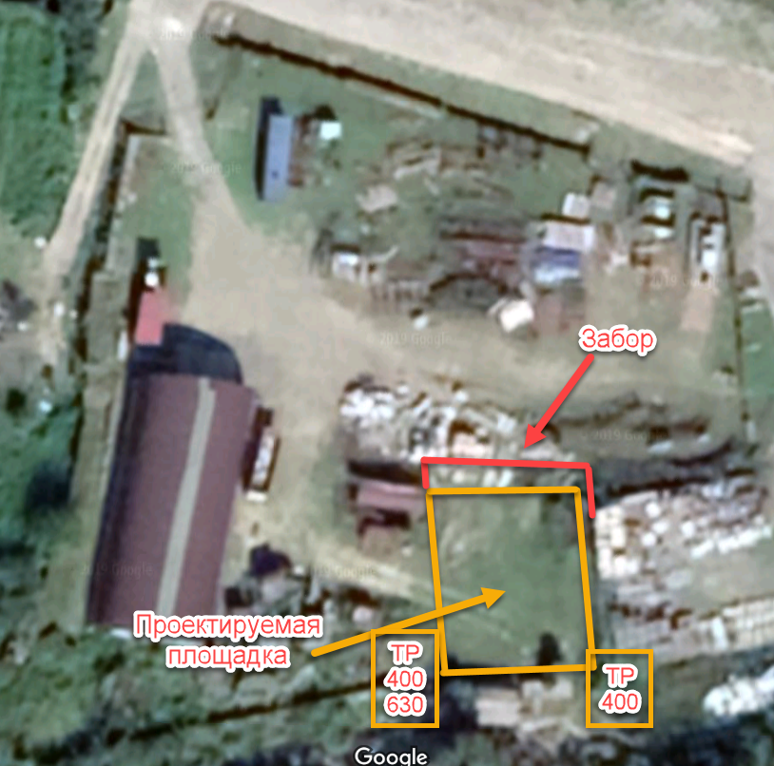
Рисунок 2 Схема размещения контейнеров и оснований
Рисунок 3 Схема кабельных подключений
Рисунок 4 Схема заземления
Таблица 1 Кабельный журнал
 | Вариант 1 – Прокладка кабелей по крыше контейнеров
 | Назначение | Номер кабеля | Марка кабеля | Длина, метр
 | Контейнер №1 | Кабель №1.1 | АВВГнг-LS 4х150 | 30
 |  | Кабель №1.2 | АВВГнг-LS 4х150 | 30
 | Контейнер №2 | Кабель №2.1 | АВВГнг-LS 4х150 | 26
 |  | Кабель №2.2 | АВВГнг-LS 4х150 | 26
 | Контейнер №3 | Кабель №3.1 | АВВГнг-LS 4х150 | 22
 |  | Кабель №3.2 | АВВГнг-LS 4х150 | 22
 |  | Кабель №3.3 | АВВГнг-LS 4х150 | 22
 | Итого: ~180 метров
 | Вариант 2 – Наземная прокладка кабелей
 | Контейнер №1 | Кабель №1.1 | АВВГнг-LS 4х150 | 42
 |  | Кабель №1.2 | АВВГнг-LS 4х150 | 42
 | Контейнер №2 | Кабель №2.1 | АВВГнг-LS 4х150 | 35
 |  | Кабель №2.2 | АВВГнг-LS 4х150 | 35
 | Контейнер №3 | Кабель №3.1 | АВВГнг-LS 4х150 | 27
 |  | Кабель №3.2 | АВВГнг-LS 4х150 | 27
 |  | Кабель №3.3 | АВВГнг-LS 4х150 | 27
 | Итого: ~235 метров

Рисунок 5 Блок основания фундамента (кирпич, жби блок)
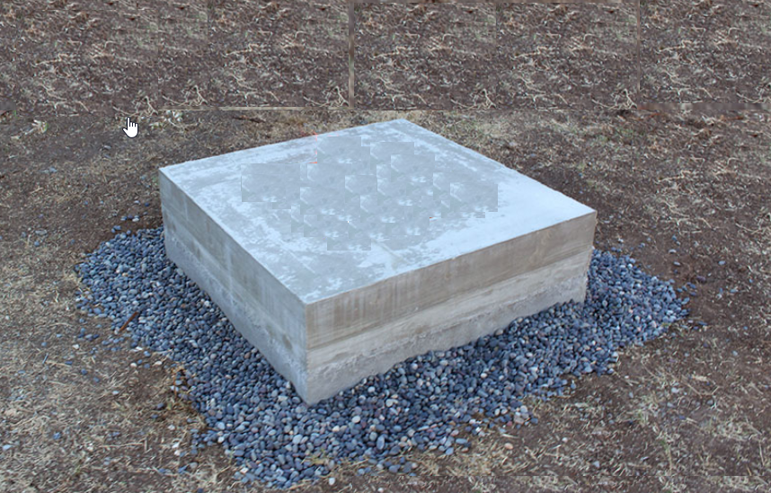
Рисунок 6 Новое место установки трансформаторов ТМГ 400 и ТМГ 630
